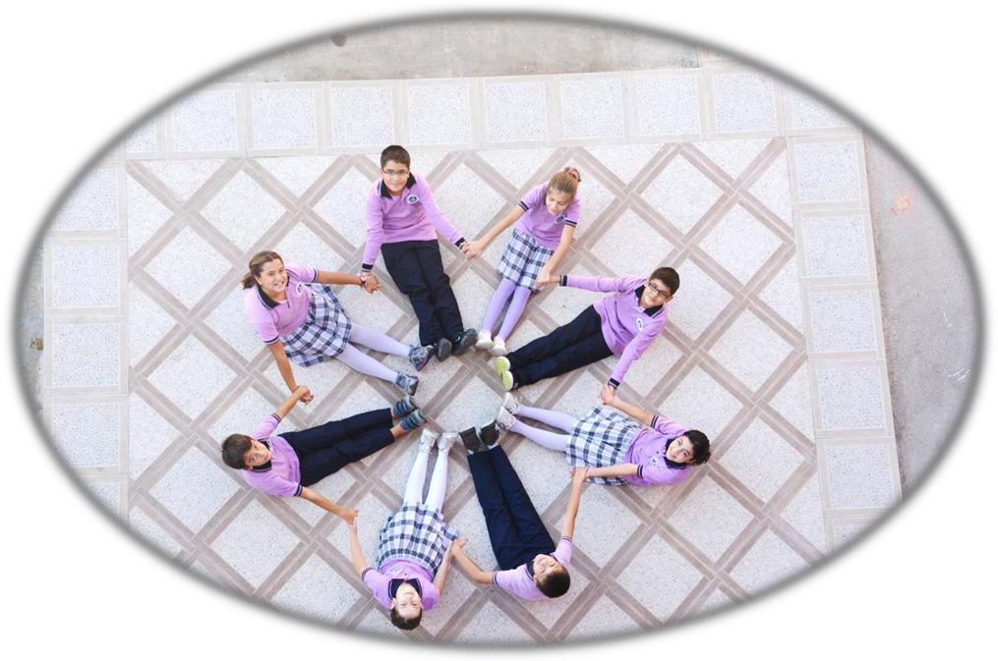

2019-2023 STRATEJİK PLANI
YENİKÖY
İLK/ORTAOKULU

2019-2023 ŞANLIURFA/HALİLİYE

2019

2019-2023
STRATEJİK PLANI
FADİME TUNCER ORTAOKULU

GAZİPAŞA/ANTALYA

T.C.
HALİLİYE KAYMAKAMLIĞI
YENİKÖY İLK/ORTAOKULU MÜDÜRLÜĞÜ

2019-2023
STRATEJİK PLANI

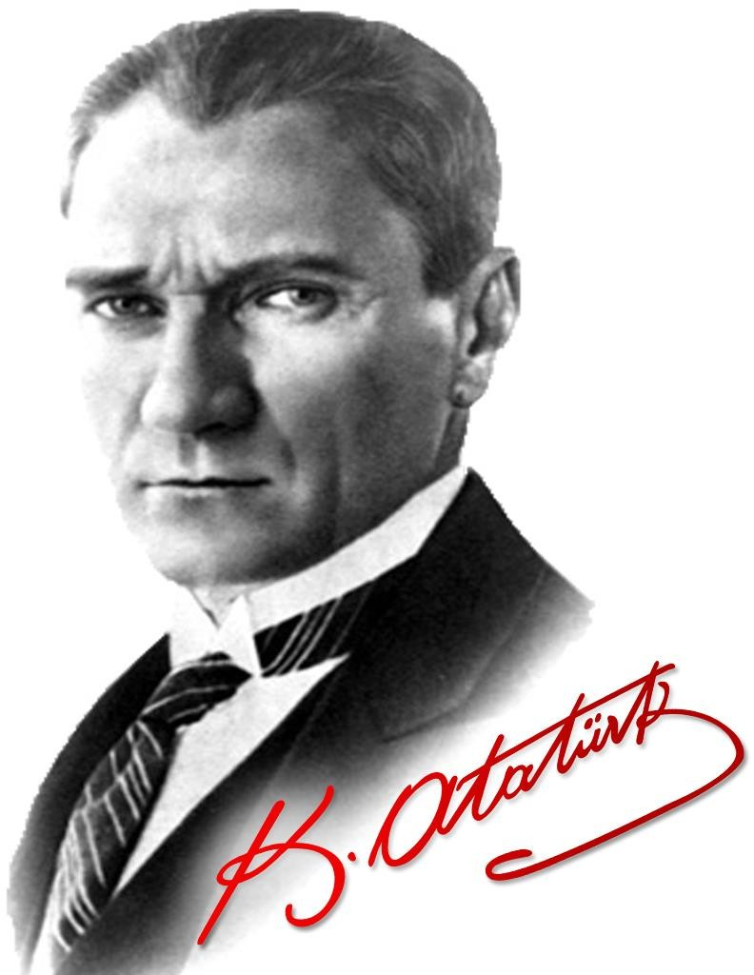
“Çalışmadan, yorulmadan, üretmeden, rahat yaşamak isteyen toplumlar, önce haysiyetlerini, sonra hürriyetlerini ve daha sonrada istiklal ve istikballerini kaybederler”.
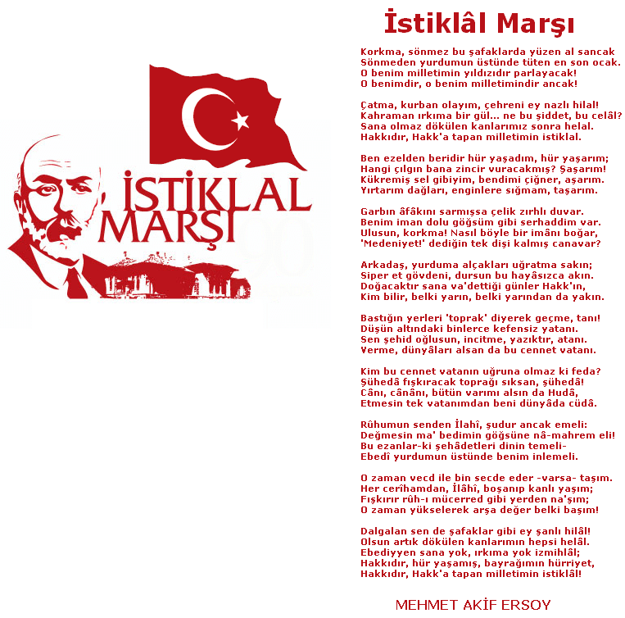
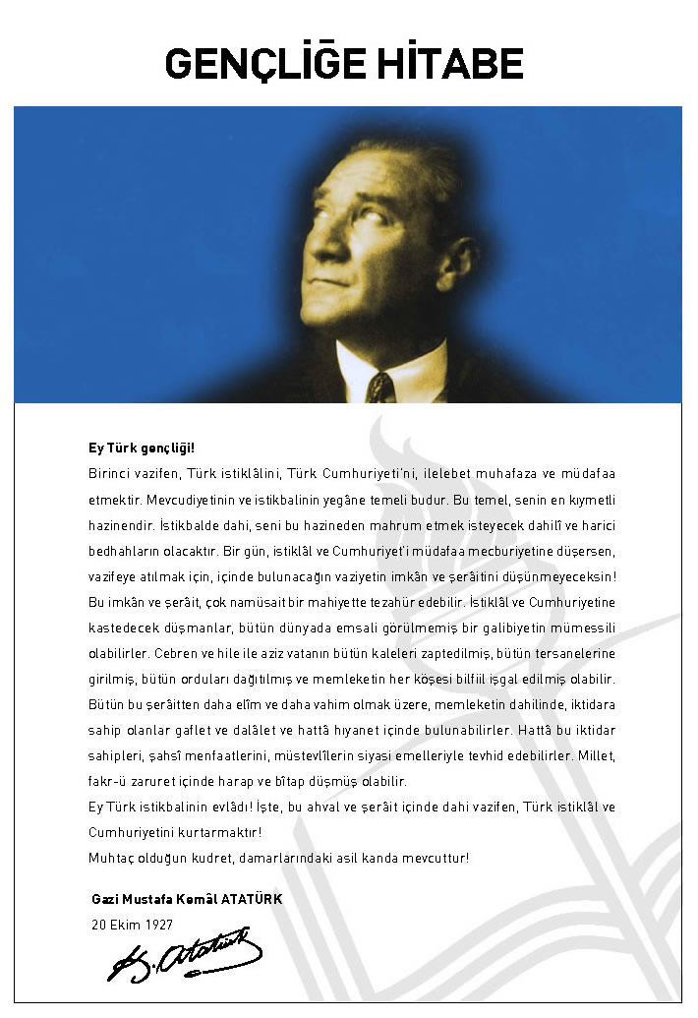

SUNUŞ
Çağımız dünyasında her alanda yaşanan hızlı gelişmelere paralel olarak eğitimin amaçlarında, yöntemlerinde ve işlevlerinde de değişimin olması vazgeçilmez, ertelenmez ve kaçınılmaz bir zorunluluk haline gelmiştir. Eğitimin her safhasında sürekli gelişime açık, nitelikli insan yetiştirme hedefine ulaşılabilmesi; belli bir planlamayı gerektirmektedir.
Milli Eğitim Bakanlığı birimlerinin hazırlamış olduğu stratejik planlama ile izlenebilir, ölçülebilir ve geliştirilebilir çalışmaların uygulamaya konulması daha da mümkün hale gelecektir. Eğitim sisteminde planlı şekilde gerçekleştirilecek atılımlar; ülke bazında planlı bir gelişmenin ve başarmanın da yolunu açacaktır.
Eğitim ve öğretim alanında mevcut değerlerimizin bilgisel kazanımlarla kaynaştırılması; ülkemizin ekonomik, sosyal, kültürel yönlerden gelişimine önemli ölçüde katkı sağlayacağı inancını taşımaktayız. Stratejik planlama, kamu kurumlarının varlığını daha etkili bir biçimde sürdürebilmesi ve kamu yönetiminin daha etkin, verimli, değişim ve yeniliklere açık bir yapıya kavuşturulabilmesi için temel bir araç niteliği taşımaktadır.
Bu anlamda, 2019-2023 dönemi stratejik planının; belirlenmiş aksaklıkların çözüme kavuşturulmasını ve çağdaş eğitim ve öğretim uygulamalarının bilimsel yönleriyle başarıyla yürütülmesini sağlayacağı inancını taşımaktayız. Bu çalışmayı planlı kalkınmanın bir gereği olarak görüyor; planın hazırlanmasında emeği geçen tüm paydaşlara teşekkür ediyor, İlçemiz, İlimiz ve Ülkemiz eğitim sistemine hayırlı olmasını diliyorum.

Ahmet MEMEK
Okul Müdürü

İÇİNDEKİLER | SAYFA NO
SUNUŞ | 6
İÇİNDEKİLER | 7
- BÖLÜM: GİRİŞ VE PLAN HAZIRLIK SÜRECİ
  - Amaç
  - Kapsam
  - Yasal Dayanak
  - Üst Kurul ve Stratejik Plan Ekibi
  - Çalışma Takvimi
- BÖLÜM: DURUM ANALİZİ
  - Tarihsel Gelişim
  - Mevzuat Analizi
  - Faaliyet Alanları, Ürün ve Hizmetler
  - Paydaş Analizi
  - Kurum İçi Analiz
    - Örgütsel Yapı
    - İnsan Kaynakları
    - Teknolojik Düzey
    - Mali Kaynaklar
    - İstatistikî Veriler
  - Çevre Analizi
    - PEST-E Analizi
    - Üst Politika Belgeleri
  - GZFT Analizi
  - Sorun Alanları
- BÖLÜM: GELECEĞE YÖNELİM
  - Misyon
  - Vizyon
  - Temel Değerler ve İlkeler
  - Temalar
  - Amaçlar
  - Hedefler
  - Performans Göstergeleri
  - Tedbir ve Maliyetlendirme
    - Eylem Planları
  - Stratejiler
- BÖLÜM: İZLEME ve DEĞERLENDİRME
  - Raporlama
    - İzleme Raporları
    - Tedbir Raporları
EKLER

BÖLÜM I: GİRİŞ ve PLAN HAZIRLIK SÜRECİ

5018 sayılı Kamu Mali Yönetimi ve Kontrol Kanunu, bütçe kaynaklarının etkili, ekonomik, verimli ve hesap verebilir şekilde kullanılması gerektiğini ilke edinmiştir.
Stratejik plan, bilindiği üzere 5018 sayılı Kanun içerisinde yer alan en önemli alanlardan biridir. Bu planlar aracılığıyla, kurumların beş yıllık misyon ve vizyonları ile amaç, hedef ve faaliyetlerine ilişkin farkındalık oluşmaktadır.
Stratejik Planlama Ekibi ve Strateji Geliştirme Kurulu ile birlikte birimlerde oluşturulan Birim Stratejik Plan Hazırlık Ekipleri ve dış paydaşlar da planlama çalışmalarına dahil edilmek suretiyle geniş kapsamlı bir çalışma grubu oluşturulmuş ve bu sayede kurum kültürü açısından bir kalite standardı yakalanmıştır.

YENİKÖY İLK/ORTAOKULU MÜDÜRLÜĞÜ 2019-2023 dönemini kapsayan stratejik plan çalışmalarında misyon, vizyon, amaç, hedef ve faaliyetlerini belirleyerek stratejik planlamasını oluşturmuştur.

Üst Kurul Bilgileri |  | Ekip Bilgileri
Adı Soyadı | Unvanı | Adı Soyadı | Unvanı
Ahmet MEMEK | Okul Md. | Arif Utku AKGÜL | Md. Yrd.
Şaban KINIKLI | Md. Yrd. | Derya ZAHRAN | Öğret.
Ayşegül TEKATLI | Öğret. | Kübra ERTUĞRUL | Öğret.
Casım FELHAN | Okul.Aile Bşk. | Emine AYTEN | Öğret.
Halil FELHAN | Muhtar | Lale DURAK | Öğret.

BÖLÜM II: DURUM ANALİZİ
Durum analizi bölümünde okulumuzun mevcut durumu ortaya konularak neredeyiz sorusuna yanıt bulunmaya çalışılmıştır.
Bu kapsamda okulumuzun kısa tanıtımı, okul künyesi ve temel istatistikleri, paydaş analizi ve görüşleri ile okulumuzun Güçlü Zayıf Fırsat ve Tehditlerinin (GZFT) ele alındığı analize yer verilmiştir.

Okulun Kısa Tanıtımı/Kurumsal tarihçe

Okulumuz ilk olarak 1961 yılında birleştirilmiş sınıflı eğitim veren Yeniköy İlkokulu, daha sonra köy sakinlerinden hayırsever Hamet FELHAN’ın vermiş olduğu arsaya 2008 yılında yapılan prefabrik bina ile ilköğretim okulu ve taşıma merkezi olarak eğitim vermeye başladı.
Okulumuz bünyesinde 12 derslik , 11 şube,1 Anasınıfı, 1 Müdür Odası, 1 müdür Yrd. Odası, 1 Öğretmen odası, 1 yardımcı personel odası, 1 Kütüphane ve Tuvaletler mevcuttur.
Okulumuz Yeniköy Mah.de bulunan ve taşıma merkezi olması hasebiyle çevredeki Perşembe,Yeşiltepe, Altıntepe köyleri ile Keleşoğlu ,Saçaklı ve Devederesi mezralarından taşınan ilk/ortaokul öğrencisi olmak üzere toplamda (İlkokul 178)(Ortaokul 154) 332 öğrencimize eğitim vermektedir.

Okulun Mevcut Durumu: Temel İstatistikler

Okul Künyesi
Okulumuzun temel girdilerine ilişkin bilgiler altta yer alan okul künyesine ilişkin tabloda yer almaktadır.

Temel Bilgiler Tablosu- Okul Künyesi
İli: |  | ŞANLIURFA |  | İlçesi: |  | HALİLİYE
Adres: |  | YENİKÖY MAH. |  | Coğrafi Konum (link): |  | https://www.google.com/maps/place/yeniköy +%C4%B0lkortaokulu
Telefon Numarası: |  | 5057309560 |  | Faks Numarası:
e- Posta Adresi: |  | @meb.k12.tr |  | Web sayfası adresi: |  | http://yenikyortaokulu.meb.k12.tr
Kurum Kodu: |  | 713761 |  | Öğretim Şekli: |  | (Tam Gün)
Okulun Hizmete Giriş Tarihi : |  | 1993 |  | Toplam Çalışan Sayısı
Öğrenci Sayısı: | Kız | 174 |  | Öğretmen Sayısı | Kadın | 15
 | Erkek | 163 |  |  | Erkek | 5
 | Toplam | 337 |  |  | Toplam | 20
Derslik Başına Düşen Öğrenci Sayısı : |  |  | 28,3 | Şube Başına Düşen Öğrenci Sayısı : |  |  | 28,3
Öğretmen Başına Düşen Öğrenci Sayısı : |  |  | 17,7 | Şube Başına 30’dan Fazla Öğrencisi Olan Şube Sayısı : |  |  | -
Öğrenci Başına Düşen Toplam Gider Miktarı |  |  | 29,99 | Öğretmenlerin Kurumdaki Ortalama Görev Süresi : |  |  | 3

Çalışan Bilgileri
Okulumuzun çalışanlarına ilişkin bilgiler altta yer alan tabloda belirtilmiştir.
Çalışan Bilgileri Tablosu
Unvan | Erkek | Kadın | Toplam
Okul Müdürü ve Müdür Yardımcısı | 3 | - | 3
Sınıf Öğretmeni | 1 | 3 | 4
Branş Öğretmeni | 1 | 10 | 11
Rehber Öğretmen | 1 | - | 1
İdari Personel | - | - | -
Yardımcı Personel | 2 | - | 2
Güvenlik Personeli | - | - | -
Toplam Çalışan Sayıları | 8 | 13 | 21

Okulumuz Bina ve Alanları
Okulumuzun binası ile açık ve kapalı alanlarına ilişkin temel bilgiler altta yer almaktadır.

Okul Yerleşkesine İlişkin Bilgiler
Okul Bölümleri |  | Özel Alanlar | Var | Yok
Okul Kat Sayısı | 1 | Çok Amaçlı Salon | - | -
Derslik Sayısı | 12 | Çok Amaçlı Saha | - | -
Derslik Alanları (m2) | 350 m2 | Kütüphane | 1
Kullanılan Derslik Sayısı | 12 | Fen Laboratuvarı | -
Şube Sayısı | 12 | Bilgisayar Laboratuvarı | -
İdari Odaların Alanı (m2) | 36 m2 | İş Atölyesi | - | -
Öğretmenler Odası (m2) | 40 m2 | Beceri Atölyesi | - | -
Okul Oturum Alanı (m2) | 667 M2 | Pansiyon | - | -
Okul Bahçesi (Açık Alan)(m2) | 2150 M2
Okul Kapalı Alan (m2) | 667M2
Sanatsal, bilimsel ve sportif amaçlı toplam alan (m²) | 2150M2
Kantin (m2) | -
Tuvalet Sayısı | 14
Diğer (………….)

Sınıf ve Öğrenci Bilgileri
Okulumuzda yer alan sınıfların öğrenci sayıları alttaki tabloda verilmiştir.

Sınıfı | Erkek | Kız | Toplam | Sınıfı | Erkek | Kız | Toplam
ANA SINIFI | 8 | 8 | 16 | 5/A | 16 | 25 | 41
1/A | 22 | 28 | 50 | 6/A | 11 | 13 | 24
2/A | 20 | 11 | 31 | 6/B | 5 | 9 | 14
3/A | 12 | 11 | 23 | 7/A | 14 | 20 | 34
3/B | 14 | 12 | 26 | 8/A | 14 | 11 | 25
4/A | 18 | 14 | 32 | 8/B | 8 | 8 | 16
 |  |  | 178 |  |  |  | 154
*Sınıf sayısına göre istenildiği kadar satır eklenebilir.

Donanım ve Teknolojik Kaynaklarımız
Teknolojik kaynaklar başta olmak üzere okulumuzda bulunan çalışır durumdaki donanım malzemesine ilişkin bilgiye alttaki tabloda yer verilmiştir.

Teknolojik Kaynaklar Tablosu
Akıllı Tahta Sayısı | - | TV Sayısı | -
Masaüstü Bilgisayar Sayısı | 3 | Yazıcı Sayısı | 1
Taşınabilir Bilgisayar Sayısı | 1 | Fotokopi Makinası Sayısı | 2
Projeksiyon Sayısı | 5 | İnternet Bağlantı Hızı | Türkcell

Gelir ve Gider Bilgisi
Okulumuzun genel bütçe ödenekleri, okul aile birliği gelirleri ve diğer katkılarda dâhil olmak üzere gelir ve giderlerine ilişkin son iki yıl gerçekleşme bilgileri alttaki tabloda verilmiştir.

Yıllar | Gelir Miktarı | Gider Miktarı
2018 | 2000 | --
2019 | 9786 | 9958

UYGULANMAKTA OLAN STRATEJİK PLANIN DEĞERLENDİRİLMESİ (2015-2019)

2015-2019 stratejik planında belirlene hedefleri büyük oranda yakalanmış, okul başarı grafiğimiz yukarı yönlü seyretmiştir. Sosyal ve kültürel alanlarda yarışmalar ,sergiler vb. etkinlikler düzenlenmiş, değişik yerlere geziler düzenlenmiştir. Yarışmalara okul imkanları ölçüsünde katılım sağlanmıştır.

PAYDAŞ ANALİZİ
Kurumumuzun temel paydaşları öğrenci, veli ve öğretmen olmakla birlikte eğitimin dışsal etkisi nedeniyle okul çevresinde etkileşim içinde olunan geniş bir paydaş kitlesi bulunmaktadır. Paydaşlarımızın görüşleri anket, toplantı, dilek ve istek kutuları, elektronik ortamda iletilen önerilerde dâhil olmak üzere çeşitli yöntemlerle sürekli olarak alınmaktadır.

Paydaş anketlerine ilişkin ortaya çıkan temel sonuçlara altta yer verilmiştir :

Paydaş Analizi
Yeniköy İlk/Ortaokulu Müdürlüğü Stratejik Planı’nın temel unsurlarından birisi olan katılımcılık ilkesi doğrultusunda müdürlüğümüzün etkileşim içinde olduğu tarafların görüşlerini alması ve elde ettiği görüşleri planlama sürecinde dikkate alması büyük önem arz etmekteydi.
Müdürlüğümüzün sunduğu hizmetlerden yararlananlar ile bu hizmetlerin üretilmesine katkı sağlayan veya üretimin doğrudan ortağı olan kişi, kurum ve kuruluşların görüşlerinin alınması ihtiyaç odaklı ve amaca dönük politika ve stratejilerin üretilmesi için olmazsa olmazdı.
Paydaş analizi sürecinde Yeniköy İlk/Ortaokulu Müdürlüğü teşkilat yapısı, ilgili mevzuat, hizmet envanteri ve faaliyet alanları analiz edilerek paydaşlar belirlenmiştir.
Belirlenen paydaşların idarenin hangi ürün ve hizmetleriyle ilgili oldukları, idareden beklentileri, bu paydaşların idarenin ürün ve hizmetlerinin asıl etkilediği ve bunlardan nasıl etkilendiğinin belirlenmesi amacıyla “Paydaş Anketi” geliştirilmiştir. Ankette Okulun eğitimi ve öğretimi, öğretmen ve okul memnuniyeti, idarenin tanınırlığı, idareye yönelik memnuniyet durumu, ilişkili olunan ve öncelik verilmesi gereken alanların tespit edilmesine yönelik sorulara yer verilmiştir.
Paydaş Görüşleri
Müdürlüğümüzde bünyesinde bulunan yaklaşık 353 iç paydaşımıza “Çalışan Memnuniyet Anketi “ uygulanmıştır.
İç Paydaş Anketimiz: 250 kişi tarafından yanıtlanmıştır.
Dış Paydaş Anketimiz: 103 kişi tarafından yanıtlanmıştır.
Memnuniyet anketi sonuçları Yeniköy İlk/Ortaokulu Müdürlüğü Stratejik Plan Üst Kurulu’na sunulmuştur.
Alınan paydaş analizi sonuçları ve tespit edilen GZFT analizlerinden yararlanılarak amaç ve hedeflerimizin tespiti daha kolay olmuştur.
Anket Linkimiz ve sonuçları: https://docs.google.com/forms/d/1NwswsBDMLx9K6lT36cAX09CRrpaquWN2WsQXExHTwYg/edit
https://docs.google.com/forms/d/1NwswsBDMLx9K6lT36cAX09CRrpaquWN2WsQXExHTwYg/edit#responses

İç Paydaş Anketimizin Başlıca Cevap Grafikleri
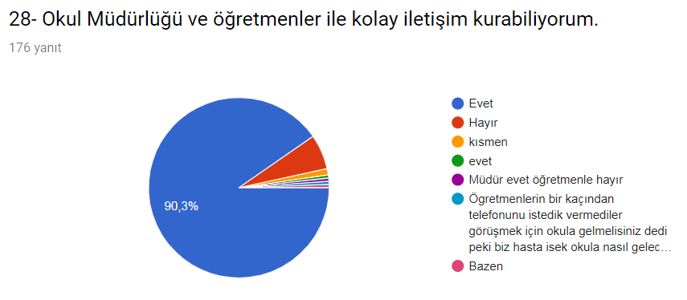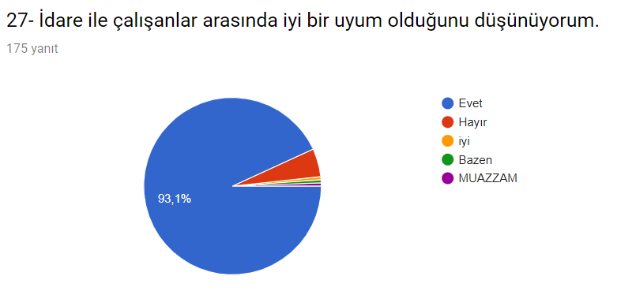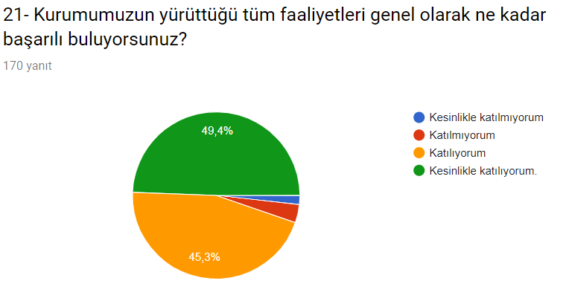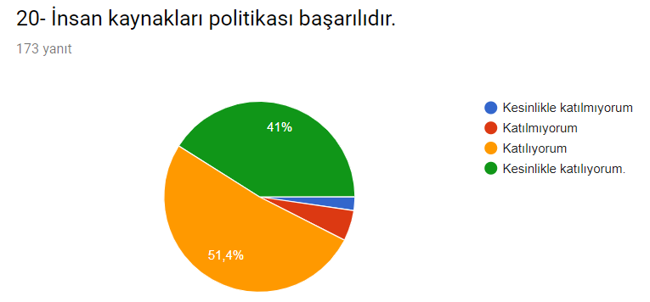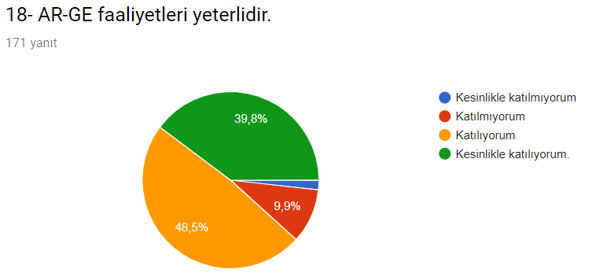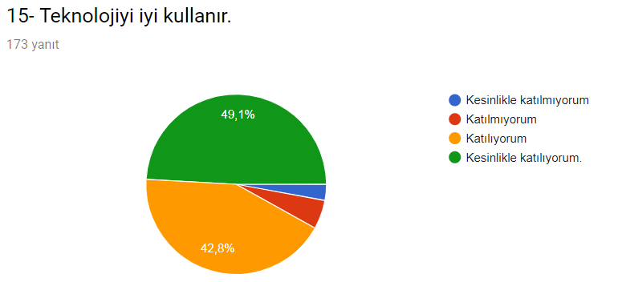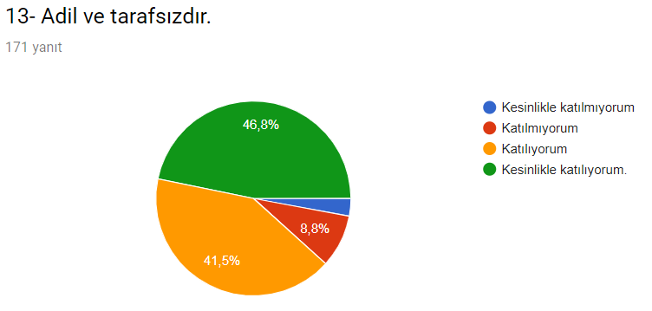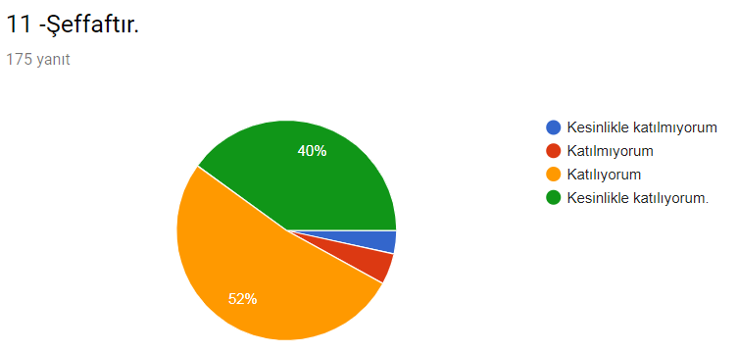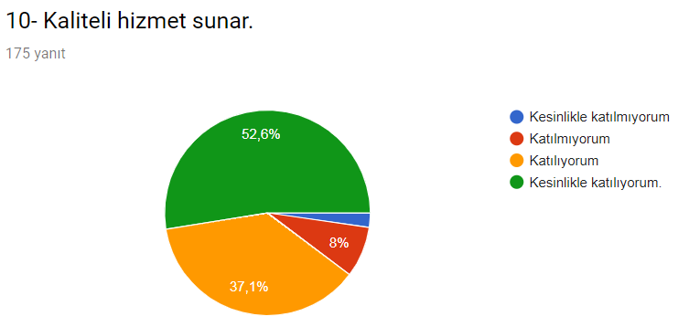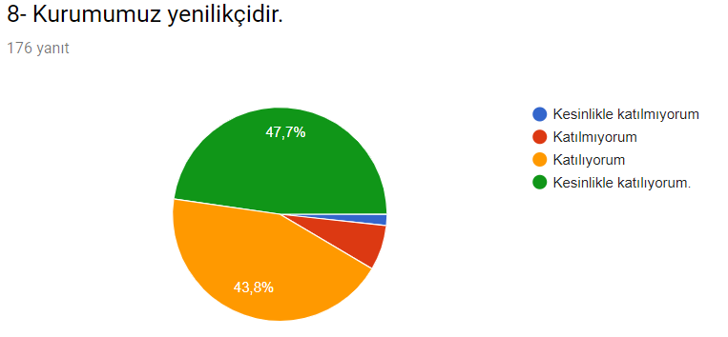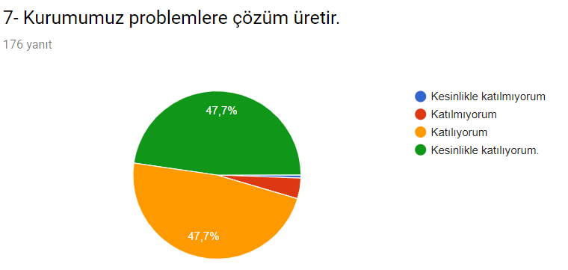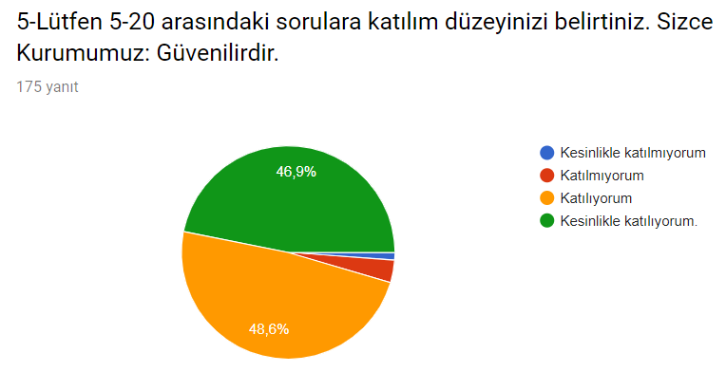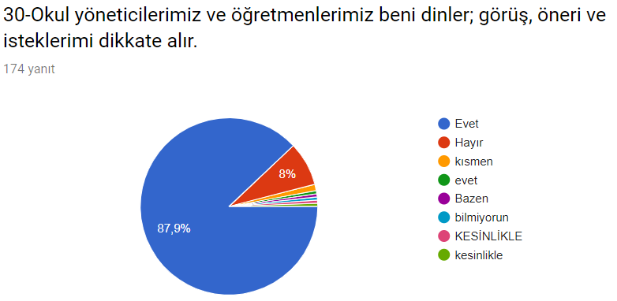

Yeniköy İlk/Ortaokulu Müdürlüğü 2019-2023 Stratejik Planı’mız için hazırladığımız 30 sorudan oluşan iç paydaş anketimize paydaşlarımızın vermiş olduğu cevaplara göre oluşturduğumuz değerlendirme grafikleri yukarıdadır. Planımızı çok uzatmamak için paylaşmaya değer sadece 14 grafiğimizi koyabildik. Diğer soruların yanıtlarına göre oluşturduğumuz değerlendirme grafiklerini bunlarla beraber bir değerlendirme raporu oluşturup Yeniköy İlk/Ortaokulu Müdürümüze ve Stratejik Plan Üst Kuruluna teslim ettik. Yukarıdaki 14 grafiğimizin kısaca değerlendirmesini yapacak olursak;
-Sorulara verilen yanıtların geneline bakacak olursak yüzde olarak olumlu sonuçların alındığı yukarıdaki grafiklerde yüzde olarak görülmektedir.

İç Paydaş Anketimizin Sonuç Raporu:
Toplam 353 kişinin katıldığı öğretmen,veli,öğrenci ve idareci, iç paydaş anketi ekibimiz tarafından ayrıntısıyla analiz edilmiş ve çok yüksek bir oranda müdürlüğümüzün iş ve işlemlerinden memnun kaldıkları, kendini güvende hissettikleri ve okulumuz personeli olmaktan gurur duydukları anlaşılmıştır.
Bazı anket sorularına verilen cevaplardaki kısmi sorunların kaynağının bulunup çözüm üretilmesi gerektiği üst kurulumuzla paylaşılmıştır. Bu anketimizden aldığımız sonuçlarla, temel değerlerimizle, güçlü ve zayıf yönlerimizi tespit etmemiz daha da kolaylaşmıştır. Yine iç paydaş ve dış paydaş anketlerimizin ışığında bakanlığımızın belirlediği amaç ve hedeflerle aynı doğrultuda performans göstergeli stratejiler üretmemiz daha da kolaylaşmıştır.

GZFT (Güçlü, Zayıf, Fırsat, Tehdit) Analizi
Okulumuzun temel istatistiklerinde verilen okul künyesi, çalışan bilgileri, bina bilgileri, teknolojik kaynak bilgileri ve gelir gider bilgileri ile paydaş anketleri sonucunda ortaya çıkan sorun ve gelişime açık alanlar iç ve dış faktör olarak değerlendirilerek GZFT tablosunda belirtilmiştir. Dolayısıyla olguyu belirten istatistikler ile algıyı ölçen anketlerden çıkan sonuçlar tek bir analizde birleştirilmiştir.
Kurumun güçlü ve zayıf yönleri donanım, malzeme, çalışan, iş yapma becerisi, kurumsal iletişim gibi çok çeşitli alanlarda kendisinden kaynaklı olan güçlülükleri ve zayıflıkları ifade etmektedir ve ayrımda temel olarak okul müdürü/müdürlüğü kapsamından bakılarak iç faktör ve dış faktör ayrımı yapılmıştır.

İçsel Faktörler
Güçlü Yönler
Öğrenciler | Kırsal kesimde yaşadıkları için deneyime dayalı öğrenim hazırbulunuşluklarının yüksek olması
Çalışanlar | Kadromuzun genç ve tecrübeli olması
Veliler | Velilerin öğretmen tavsiyelerine açık olmaları
Bina ve Yerleşke | Okul bina ve bahçemizin yerleşim yerinin uygun yerinde olması,bahçenin geniş olması
Donanım | Araç gereçlerin çalışır vaziyette ve bakımlı olması
Bütçe | Hayırsever velilerimizin yardımları ve zaruri hallerde İlçe Milli Eğitim Müdürlüğünün tahsis ettiği ödenekler.
Yönetim Süreçleri | İdare tarafından güzel bir kurum kültürünün oluşturulması
İletişim Süreçleri | Yönetim ve öğretmenlerin uyum içinde çalışması
Vb | Okulumuzdaki saygı, sevgi ve güven ortamı

Zayıf Yönler
Öğrenciler | Öğrencilerimizin çoğunluğunun çiftçi ve işçi çocuğu olması sebebiyle ailelerden gereken ilgiyi ve desteği görememeleri.
Çalışanlar | Çalışanların empati, örgütsel ve motivasyon yetersizliği
Veliler | Velilerin eğitim profilinin düşük olması.
Bina ve Yerleşke | Okul binasının yetersizliği
Donanım | Okulumuzda fen laboratuarının eksikliği,akıllı tahta olmaması , toplantı, spor ve sanat etkinlikleri için salon bulunmaması.
Bütçe | Okulumuzun zaruri haller dışında MEB’den destek alamaması
Yönetim Süreçleri | İdari kararların alınmasında öğretmenlerle fikir paylaşımında bulunulması sebebiyle hızlı karar alamama
İletişim Süreçleri | Çiftçi olan velilerimizin veli toplantılarına katılımın az olması
Vb

Dışsal Faktörler
Fırsatlar
Politik | Bakanlığımızın Vizyon 2023 belgesinde yer alan unsurların müdürlüğümüzde/kurumumuzda pozitif beklentiler oluşturması
Ekonomik | Köyde yaşayan hayırseverlerin desteğini almak
Sosyolojik | Velilerle beraber geziler düzenlenmesi
Teknolojik | Yeniliklere açık bir ekip olunması
Mevzuat-Yasal | Mevzuat ve yasal değişikliklerin devamlı takip edilmesi
Ekolojik | Okulumuz etrafında tarımsal faaliyetlerin yapılması ve onların gözlemlenmesi

Tehditler
Politik | Bulunduğumuz bölgenin hızlı göç alıp-vermesi ve öğrenci gelip-gitme sorunu
Ekonomik | Velilerimizin gelir düzeyinin düşük olması
Sosyolojik | Sosyal faaliyetlere katılımın az olması
Teknolojik | Öğrencilerin evlerinde internet ve bilgisayar olmaması
Mevzuat-Yasal | Mevzuatın yanlış yorumlanması
Ekolojik | Okulumuzun etrafında cam seralarının olması

GELİŞİM VE SORUN ALANLARI
Gelişim ve sorun alanları analizi ile GZFT analizi sonucunda ortaya çıkan sonuçların planın geleceğe yönelim bölümü ile ilişkilendirilmesi ve buradan hareketle hedef, gösterge ve eylemlerin belirlenmesi sağlanmaktadır.
Gelişim ve sorun alanları ayrımında eğitim ve öğretim faaliyetlerine ilişkin üç temel tema olan Eğitime Erişim, Eğitimde Kalite ve kurumsal Kapasite kullanılmıştır. Eğitime erişim, öğrencinin eğitim faaliyetine erişmesi ve tamamlamasına ilişkin süreçleri; Eğitimde kalite, öğrencinin akademik başarısı, sosyal ve bilişsel gelişimi ve istihdamı da dâhil olmak üzere eğitim ve öğretim sürecinin hayata hazırlama evresini; Kurumsal kapasite ise kurumsal yapı, kurum kültürü, donanım, bina gibi eğitim ve öğretim sürecine destek mahiyetinde olan kapasiteyi belirtmektedir.

EĞİTİME ERİŞİM | EĞİTİMDE KALİTE | KURUMSAL KAPASİTE
Okullaşma Oranı | Akademik Başarı | Kurumsal İletişim
Okula Devam/ Devamsızlık | Sosyal, Kültürel ve Fiziksel Gelişim | Kurumsal Yönetim
Okula Uyum, Oryantasyon | Sınıf Tekrarı | Bina ve Yerleşke
Özel Eğitime İhtiyaç Duyan Bireyler | İstihdam Edilebilirlik ve Yönlendirme | Donanım………………
Yabancı Öğrenciler | Öğretim Yöntemleri | Temizlik, Hijyen
Hayat boyu Öğrenme | Ders araç gereçleri | İş Güvenliği, Okul Güvenliği
Kütüphane kullanımı | …………………………… | Taşıma ve servis
…………………………….. |  | İnsan kaynakları

1.TEMA: EĞİTİM VE ÖĞRETİME ERİŞİM
1 | % 100 okullaşma oranı
2 | %5 devamsızlık oranı
3 | Okula uyum ve oryantasyon için sürekli sportif ve kültürel çalışmalar yapılmaktadır
4 | Kütüphanemiz sürekli açıktır.
5 | Yeni gelen öğrencilerin uyum sorunu yaşamamaları için tam bir bütünlük halinde hareket edilmektedir
6 | Öğrenciler teknolojik aletlere istedikleri zaman ulaşabilmektedir.
7 | Fotokopi ve benzeri kaynaklardan sınırsız faydalanılmaktadır.
8 | Öğrencilerin eğitim ve öğretim adına eksikleri anında karşılanmaktadır.
9
2.TEMA: EĞİTİM VE ÖĞRETİMDE KALİTE
1 | Bilgisayar laboratuarının olması
2 | Fen laboratuarının olması
3 | Araç ve gereçlerin yeterli olması
4 | Sosyal, sportif ve kültürel etkinliklerin olması
5 | Projelerin özendirilmesi ve artırılması
6 | Akademik başarının artırılması
7 | Öğretmenlerin teknolojiyi iyi kullanması
8 | Düzenli veli toplantı ve ziyaretlerinin yapılması

3.TEMA: KURUMSAL KAPASİTE
1 | Kurumsal iletişimin iyi olması.
2 | Okulun sosyal, kültürel, sanatsal ve sportif faaliyet alanlarının arttırılması
3 | Donatım eksiklerinin giderilmesi
4 | Okul güvenliğine yönelik tespit edilen eksikliklerin giderilmesi
5 | Etkili ekip çalışmasına yönelik çalışmalar yapılması
6 | Okullardaki fiziki durumun iyileştirilmesi ve öğrencilere uygun hale getirilmesi
7 | Temizlik ve hijyene yönelik gerekti tedbirlerin alınması

BÖLÜM III: MİSYON, VİZYON VE TEMEL DEĞERLER
Okul Müdürlüğümüzün Misyon, vizyon, temel ilke ve değerlerinin oluşturulması kapsamında öğretmenlerimiz, öğrencilerimiz, velilerimiz, çalışanlarımız ve diğer paydaşlarımızdan alınan görüşler, sonucunda stratejik plan hazırlama ekibi tarafından oluşturulan Misyon, Vizyon, Temel Değerler; Okulumuz üst kurulana sunulmuş ve üst kurul tarafından onaylanmıştır.

MİSYONUMUZ
Milli eğitimin temel amaçları doğrultusunda öğrenmeyi öğrenmiş ,kendi kendine yetebilen ,çağın gerekliliklerine cevap verebilen ,milli manevi değerlere sahip ,milletine ve insanlığa faydalı bireyler yetiştirmek kurumumuzun öncelikli hedefidir.

VİZYONUMUZ
Yeniliklere açık, sürekli kendini geliştiren genç öğretmen kadrosuyla, öğrenci merkezli eğitim veren, teknolojiyi kullanan, velilerin ihtiyaç duydukları her an okul idaresi ve öğretmenlerine ulaşıp eğitim öğretim hizmetlerini alabildikleri, öğrencilerinin başarılarını ön planda tutup, kaliteden ödün vermeyen çağdaş bir eğitim kurumuyuz.

TEMEL DEĞERLERİMİZ
*Atatürk ilke ve devrimlerini, bu çizgide bir demokrasi ve barış anlayışını benimseriz.
*Gelişmede bilimsellik ve akılcılığı temele alırız.
*İlişkilerinde; dürüstlüğü, güveni, hoşgörüyü esas alan ve etkili iletişim kurabilen bireyler olmayı tercih ederiz.
*Kendisiyle barışık, sağlıklı bir güven duygusu ve özdenetim geliştirmiş bireyler olmayı yeğleriz.
*Çalışanlarımızın gelişiminin bizim gelişimimiz olduğuna inanırız.
*Okulumuzdaki her çalışanın gelişmesi için ortamlar hazırlarız.
*Başarının takım çalışmasıyla yakalanacağına inanırız.
*Değişimin ve sürekli gelişimin önemine inanırız.
*Öğrenci, veli ve toplumun beklentilerini karşılayacak bir gelişimin yanındayız.
*Tüm çalışanların gelişmesi için fırsat eşitliği sağlarız.
*Çalışanları tanır; onların yeteneklerini geliştirir, fikirlerine değer veririz.
*Eğitime yapılan yatırımı kutsal sayar, her türlü desteği veririz.
*Okulumuzda yapılan çalışmaların ülkemize ve insanlığa katkı getireceğine inanırız.
*Kurumdaki tüm çalışanların sürekli eğitimin bir parçası olduğuna inanırız.

AMAÇ, HEDEF VE EYLEMLER

TEMA I: EĞİTİM VE ÖĞRETİME ERİŞİM
Eğitim ve öğretime erişim okullaşma ve okul terki, devam ve devamsızlık, okula uyum ve oryantasyon, özel eğitime ihtiyaç duyan bireylerin eğitime erişimi, yabancı öğrencilerin eğitime erişimi ve hayat boyu öğrenme kapsamında yürütülen faaliyetlerin ele alındığı temadır.
STRATEJİK AMAÇ 1:
Bireylerin sosyal, zihinsel, duygusal ve fiziksel gelişimine katkı sağlayan ve her bireyin en temel hakkı olan eğitime; bireylerin ekonomik, sosyal, kültürel, demografik farklılıkları ve dezavantajlarından etkilenmeksizin eşit ve adil şartlar altında katılım ve tamamlamalarına imkân ve ortam sağlamak.
Stratejik Hedef 1.1:
Kayıt bölgemizde alan taraması yapılarak okul öncesi öğrencilerimizin eğitim ve öğretime katılımının her yıl için %5 artırılması.

STRATEJİK AMAÇ 2:
Öğrencilerimizin akademik anlamda başarılarında artış sağlamak, iletişime ve öğrenmeye açık, özgüven ve sorumluluk sahibi,sosyal sorumluluk bilincinde sağlıklı ve mutlu öğrencilerin yetişmesine imkân sağlamak.

Hedef 2.1.
Okulumuzun öğrencilerin başarı ortalamaları ve üst eğitim öğretim kurumlarına gönderdiği öğrenci sayısı bakımından akademik başarısı oranını plan dönemi sonuna kadar % 10 arttırmak

Hedef 2.2.
Öğrencilerin akademik başarı düzeylerine, ruhsal ve fiziksel gelişimlerine yönelik kültürel ve sportif faaliyetlere katılım oranını en az %5 artırmak.

Hedef 2.3.
Bölgemizin temel sorunlarından olan okula devamsızlık konusunda şu an %10 civarında olan oranı bu plan süresi zarfında %5’e düşürmek

STRATEJİK AMAÇ 3:
Okulumuzun kurumsallaşma düzeyini yükseltecek, etkin ve verimli işleyen bir kurumsal yapıyı tesis etmek; veli desteğini artırmak, beşeri ve fiziki alt yapı ile kurumsal kapasiteyi geliştirmek.

Hedef 3.1.
Okulumuzun öğrenci sayısına göre yetersiz olan binasını ek yapılarla destekleyerek fiziki yapısının iyileştirmek ve gelecek kuşakları en iyi şekilde yetiştirecek daha etkin ve güvenli bir eğitim-öğretim ortamı oluşturmak.

Stratejik Hedef 3.2.
Kurum kültürünün yerleştiği, öğretmenlerimizin yeterliklerinin ve performanslarının geliştirildiği, hizmet içi eğitimlere önem veren işlevsel bir insan kaynakları yönetimi yapısını plan dönemi sonuna kadar oluşturmak.

Hedef 3.3. Anasınıfı sayımızı ikiye çıkartarak okulumuza veli desteğini ve kaynakları her yıl en az %5 artırmak.

Performans Göstergeleri

No | PERFORMANS GÖSTERGESİ | Mevcut | HEDEF
 |  | 2018 | 2019 | 2020 | 2021 | 2022 | 2023
PG.1.1.1 | Kayıt bölgesindeki öğrencilerden okula kayıt yaptıranların oranı (%) | 100 | 100 | 100 | 100 | 100 | 100
PG.1.1.2 | İlkokul birinci sınıf öğrencilerinden en az bir yıl okul öncesi eğitim almış olanların oranı (%)(ilkokul) | % 30 | %20 | %40 | %40 | %40 | %40
PG.1.1.3. | Okula yeni başlayan öğrencilerden oryantasyon eğitimine katılanların oranı (%) | 70 | 75 | 75 | 80 | 85 | 90
PG.1.1.4. | Bir eğitim ve öğretim döneminde 20 gün ve üzeri devamsızlık yapan öğrenci oranı (%) | %30 | %10 | %5 | %5 | %5 | %5
PG.1.1.5 | Bir eğitim ve öğretim döneminde 20 gün ve üzeri devamsızlık yapan yabancı öğrenci oranı (%) | %1 | %0,5 | 0 | 0 | 0 | 0
PG.1.1.6 | Okulun özel eğitime ihtiyaç duyan bireylerin kullanımına uygunluğu (0-1) | 0 | 0 | 0 | 0 | 0 | 0
PG.1.1.7 | Hayat boyu öğrenme kapsamında açılan kurslara devam oranı (%) (halk eğitim) | - | - | - | - | - | -
PG.1.1.8 | Hayat boyu öğrenme kapsamında açılan kurslara katılan kişi sayısı (sayı) (halk eğitim) | - | - | - | - | - | -
PG.1.1.9 | Hayat boyu öğrenme kapsamındaki kursları tamamlama oranı (%) (halk eğitim) | - | - | - | - | - | -
PG.1.1.10 | Şartları elverişsiz öğrencilere beslenme ve araç gereç yardımı ilişkin yardım yapılan öğrenci oranı (%) | 20 | 20 | 25 | 25 | 25 | 25
PG.1.1.11 | Özel eğitime ihtiyaç duyan öğrencilerin uyumunun sağlanmasına yönelik öğretmen eğitimlerine katılan okul öncesi öğretmeni oranı (%) | 0 | 0 | 1 | 1 | 1 | 1
PG1.1.12 | Bilim ve sanat merkezi öğrencilerinde programlarına devam eden öğrenci oranı | 0 | 0 | 1 | 2 | 3 | 3

Eylemler
No | Eylem İfadesi | Eylem Sorumlusu | Eylem Tarihi
1.1.1. | Kayıt bölgesinde yer alan öğrencilerin tespiti çalışması yapılacaktır. | Okul Yönetimi | 01 Eylül-20 Eylül
1.1.2 | Bize uygun değil
1.1.3 | Okula yeni başlayanlara oryantasyon çalışması yapılacaktır | Okul idaresi ve tüm öğretmenler | Eylül
1.1.4 | Devamsızlık yapan öğrencilerin ailelerine bildirilecektir. | Okul idaresi | Bütün dönem
1.1.5 | Devamsızlık yapan öğrencilerin ailelerine bildirilecektir. | Okul idaresi | Bütün dönem
1.1.6 | Okulumuz özel eğitime muhtaç öğrencilerin kullanımına daha uygun hale getirilecektir. | Okul İdaresi ,Rehber Öğretmen | Bütün dönem
1.1.7 | Okul bünyesinde yoktur. | -- | --
1.1.8 | Okul bünyesinde yoktur. | -- | --
1.1.9 | Okul bünyesinde yoktur. | -- | --
1.1.10 | İmkanı olmayan öğrencilere yardım yapılacaktır | Okul idaresi | Bütün dönem
1.1.11 | Okul öncesi Öğretmenimizin özel eğitim ihtiyacı olan öğrencilerle ilgili gerekli eğitimlere katılması sağlanacaktır. | Okul İdaresi,Anaokulu öğretmeni | 2020-2021 Eğitim Öğretim Dönemi
1.1.12 | Bilim Sanat merkezleri programlarına öğrencilerimizden uygun olanların kazandırılması sağlanacaktır. | Okul İdaresi,Rehber Öğretmen ,Şube Rehber Öğretmenleri | Tüm Planlama Dönemi

TEMA II: EĞİTİM VE ÖĞRETİMDE KALİTENİN ARTIRILMASI
Eğitim ve öğretimde kalitenin artırılması başlığı esas olarak eğitim ve öğretim faaliyetinin hayata hazırlama işlevinde yapılacak çalışmaları kapsamaktadır.

Bu tema altında akademik başarı, sınav kaygıları, sınıfta kalma, ders başarıları ve kazanımları, disiplin sorunları, öğrencilerin bilimsel, sanatsal, kültürel ve sportif faaliyetleri ile istihdam ve meslek edindirmeye yönelik rehberlik ve diğer mesleki faaliyetler yer almaktadır. Stratejik Amaç 2:
Öğrencilerimizin gelişmiş dünyaya uyum sağlayacak şekilde donanımlı ,kendi kendine yetebilen topluma faydalı milli manevi değerlerine sahip bireyler olabilmeleri için eğitim ve öğretimde gerekli tedbirler alınacak ,kalite artırılacaktır.

Stratejik Hedef 2.1. Öğrenme kazanımlarını takip eden ve velileri de sürece dâhil eden bir yönetim anlayışı ile öğrencilerimizin akademik başarıları ve sosyal faaliyetlere etkin katılımı artırılacaktır.
Öğrencilerimizin başarı artış sağlamak, iletişime ve öğrenmeye açık, özgüven ve sorumluluk sahibi,sosyal sorumluluk bilincinde sağlıklı ve mutlu öğrencilerin yetişmesine imkân sağlamak.
Hedef 2.1.

Okulumuzun not ortalamaları ve üst eğitim öğretim kurumuna kazandırılan öğrenci açısından akademik başarısı mevcut duruma göre plan dönemi sonuna kadar % 5 arttırmak
Hedef 2.2.
Okulda sportif faaliyetlerin planlanarak, 2019 yılında 2 sportif faaliyetin düzenlenmesi ve plan döneminde bu sayının 6’ya çıkarılması.

Hedef 2.3.
Eğitim-öğretim yılı içerisinde öğrencilerimizin ayda okuduğu ortalama kitap sayısını her yıl için %10 arttırmak ,plan dönemi sonunda öğrenci başına aylık okunan kitap sayısını 3’e çıkarmak.
Hedefin mevcut durumu:
   Okulumuz öğrencilerinin ayda okuduğu kitap sayısı; 2016'da 1, 2017'de 1, 2018'de 2 olduğu tespit edilmiştir.
Performans Göstergeleri

No | PERFORMANS  GÖSTERGESİ | Mevcut | HEDEF
 |  | 2018 | 2019 | 2020 | 2021 | 2022 | 2023
PG.2.1.1 | Bir eğitim ve öğretim döneminde bilimsel, kültürel, sanatsal ve sportif alanlarda en az bir faaliyete katılan öğrenci oranı (%) | 30 | 40 | 50 | 55 | 60 | 60
PG.2.1.2 | Öğrenci başına okunan kitap sayısı | 20 | 25 | 28 | 32 | 35 | 36
PG.2.1.3 | Toplumsal sorumluluk ve gönüllülük programlarına katılan öğrenci oranı (%) | 20 | 25 | 30 | 30 | 30 | 30
PG.2.1.4 | Yabancı dil dersi yılsonu puan ortalaması | 50 | 55 | 65 | 65 | 65 | 65
PG.2.1.5 | EBA Ders Portali öğrenci kayıt oranı (%) | 100 | 100 | 100 | 100 | 100 | 100
PG.2.1.6 | Yabancı dil eğitimine yönelik geliştirilen digital içerik sayısı | 1 | 1 | 1 | 1 | 1 | 2
PG.2.1.7 | Mesleki eğitimde alanlara/dallara ilişkin yürütülen proje/fuar sayısı | 0 | 0 | 0 | 0 | 0 | 0
PG.2.1.8 | Herhangi bir dalda milli takım havuzunda yer alan öğrenci sayısı | 0 | 0 | 0 | 0 | 0 | 1
PG.2.1.9 | Sporcu lisanslı öğrenci sayısı | 0 | 0 | 1 | 1 | 2 | 3
PG.2.1.10 | Okul ve mahalle spor kulüplerinden yararlanan öğrenci oranı (%) | 0 | 0 | 0 | 0 | 0 | 0
PG.2.1.11 | Ulusal ve uluslararası projelere katılan öğrenci oranı (%) | 0 | 0 | 1 | 1 | 2 | 2
PG.2.1.12 | Önceki öğrenmelerin tanınması kapsamında  düzenlenen belge sayısı (halk eğitim) | 0 | 0 | 0 | 0 | 0 | 0
PG.2.1.13 | Kütüphaneden faydalanan öğrenci oranı(%) | 20 | 50 | 55 | 55 | 55 | 60
PG.2.1.14 | Ortaöğretimde sınıf tekrar oranı (9. Sınıf) (%) | 5 | 5 | 4 | 3 | 2 | 2
PG.2.1.15 | Öğretmenlerimiz tarafından Eğitim Bilişim Ağı (EBA) sistemine eklenen ders destek materyalleri ve uygulamaların sayısı. | 5 | 7 | 10 | 14 | 15 | 20
PG.2.1.16

Eylemler
No | Eylem İfadesi | Eylem Sorumlusu | Eylem Tarihi
2.1.1. | Bilimsel ,kültürel ve sportif faaliyetlere öğrenciler teşvik edilecektir. | Okul idaresi ve tüm öğretmenler | Eğitim- Öğretim yılı
2.1.2 | Bahçede kitap okuma etkinliği yapılacaktır. | Okul idaresi ve tüm öğretmenler | Eğitim- Öğretim yılı
2.1.3 | Ağaç dikimi,yaşlı ziyareti yapılacaktır. | Okul idaresi ve tüm öğretmenler | Eğitim- Öğretim yılı
2.1.4 | Eba’nın daha aktif kullanımı sağlanacaktır. | Okul idaresi ve Yabancı dil öğretmeni | Eğitim – Öğretim Yılı
2.1.5 | Öğrencilerimiz kayıtlıdır.
2.1.6 | Öğrenciler ve öğretmenler tarafından dijital içerik oluşturulacaktır. | Okul idaresi ve Yabancı dil öğretmeni | Eğitim – Öğretim Yılı
2.1.7 | Böyle bir çalışmamız yoktur.
2.1.8 | Yetenekli öğrencilerle ilgili gerekli çalışma ve yönlendirmeler yapılacaktır. | Okul İdaresi,Beden Eğitimi Öğretmeni | Eğitim – Öğretim Yılı
2.1.9 | Öğrenciler sportif faaliyetler konusunda desteklenecektir. | Okul idaresi ve Beden eğitimi öğretmeni | Eğitim – Öğretim Yılı
2.1.10 | Öğrencimiz yoktur.
2.1.11 | TÜBİTAK Bilim Şenliği,Ulusal Zeka oyunları turnuvaları vb.etkinliklere katılım sağlanacaktır. | Okul idaresi | Eğitim – Öğretim Yılı
2.1.12 | Öğrencimiz yoktur.
2.1.13 | Kütüphaneye her sene yeni kitapların alımı
2.1.14 | Okulumuzdan mezun olan öğrencilerin akademik başarılarının artırılması ile ilgili çalışmalar yapılacaktır. | Okul idaresi | Eğitim – Öğretim Yılı
2.1.15 | Öğretmenlerimize Eba kullanımı ve materyal paylaşımı konusunda gerekli destek ve yardım sağlanacaktır. | Okul idaresi ve tüm öğretmenler | Eğitim – Öğretim Yılı

Stratejik Hedef 2.2. Etkin bir rehberlik anlayışıyla, öğrencilerimizi ilgi ve becerileriyle orantılı bir şekilde üst öğrenime veya istihdama hazır hale getiren daha kaliteli bir kurum yapısına geçilecektir.

Performans Göstergeleri
No | PERFORMANS  GÖSTERGESİ | Mevcut | HEDEF
 |  | 2018 | 2019 | 2020 | 2021 | 2022 | 2023
PG.2.2.1 | Okulumuzda/Kurumumuzda yükseköğretim kurumlarınca düzenlenen bilimsel etkinliklere katılan öğrenci oranı (%) | 0 | 0 | 0 | 0 | 0 | 0
PG.2.2.2 | Fen ve sosyal bilimler liselerinde ders ve proje etkinliklerine katılan öğretim üyesi sayısı | 0 | 0 | 0 | 0 | 0 | 0
PG.2.2.3 | Fen ve sosyal bilimler liseleri ile üniversiteler arasında imzalanan protokol sayısı | 0 | 0 | 0 | 0 | 0 | 0
PG.2.2.4 | Okulumuzda/Kurumumuzca Ulusal-uluslararası olarak Yapılan proje sayısı (Tübitak-Erasmus-AB veya bakanlık düzeyinde projeler) | 0 | 0 | 0 | 0 | 0 | 0
PG.2.2.5 | Okulumuzda/Kurumumuzda staj yapan öğrencilerimize ilişkin İşletmelerin memnuniyet oranı (%) (mesleki eğitim kurumları) | 0 | 0 | 0 | 0 | 0 | 0
PG.2.2.6 | Okulumuzda/Kurumumuzda Mezunların memnuniyet oranı(%) | 60 | 70 | 80 | 80 | 80 | 85
PG.2.2.7 | Okulumuzda/Kurumumuzda Mesleki rehberlik faaliyetleri konususunda rehberlik yapılan öğrenci oranı (%) | 0 | 0 | 0 | 0 | 0 | 0
PG.2.2.8 | Okulumuzda/Kurumumuzda Yetiştirme kurslarını dönem sonu itibari ile tamamlayan öğrenci oranı (%) | 20 | 25 | 30 | 35 | 40 | 40
PG.2.2.9 | Okulumuzda/Kurumumuzda Bir eğitim-öğretim yılında müdürlüğümüzce düzenlenen toplantı ve etkinlikleri katılan veli oranı (%) | 20 | 25 | 30 | 30 | 35 | 50
Eylemler
No | Eylem İfadesi | Eylem Sorumlusu | Eylem Tarihi
2.2.1. | Okulumuz kapsamında değildir.
2.2.2 | Okulumuz kapsamında değildir.
2.2.3 | Okulumuz kapsamında değildir.
2.2.4 | Böyle bir çalışmamız yoktur.
2.2.5 | Böyle bir çalışmamız yoktur.
2.2.6 | Öğrencilerimiz memnundur. | Okul İdaresi | Plan Dönemi
2.2.7 | Okulumuz kapsamında değildir.
2.2.8 | Taşıma Merkezi olması sebebiyle düşük tür.Artırılması için gerekli çalışmalar yapılackatır. | Okul idaresi | Eğitim-Öğretim Yılı
2.2.9 | Okulumuzda veli toplantıları velilere zamanında bildirilmektedir. | Okul idaresi | Eğitim-Öğretim Yılı

TEMA III: KURUMSAL KAPASİTE
Stratejik Amaç 3:
Eğitim ve öğretim faaliyetlerinin daha nitelikli olarak verilebilmesi için okulumuzun kurumsal kapasitesi güçlendirilecektir.
Stratejik Hedef 3.1. Etkili ve verimli bir kurumsal yapıyı oluşturmak için; mevcut beşeri, fiziki alt yapı ile yönetim ve organizasyon yapısı iyileştirilecektir.
No | PERFORMANS  GÖSTERGESİ | Mevcut | HEDEF
 |  | 2018 | 2019 | 2020 | 2021 | 2022 | 2023
PG.3.1.1 | Okulumuzda/Kurumumuzda bulunan Tasarım ve Beceri Atölyesi sayısı | 0 | 0 | 0 | 0 | 0 | 0
PG.3.1.2 | Lisansüstü eğitim alan personel oranı (%) | 0 | 5 | 5 | 5 | 5 | 10
PG.3.1.3 | Okulumuzda/Kurumumuzda Resim ve/veya Müzik atölyesi sayısı | 0 | 0 | 0 | 0 | 0 | 0
PG.3.1.4 | Okulumuzda/Kurumumuzda bulunan Uygulamalı dersler için atölye sayısı  (mesleki eğitim kurumları) | 0 | 0 | 0 | 0 | 0 | 0
PG.3.1.5 | Okulumuzda/Kurumumuzda Engellilerin kullanımına uygun asansör/lift, rampa ve tuvaleti birlikte olma durumu (0-1) | 1 | 1 | 1 | 1 | 1 | 1
PG.3.1.6 | Okulumuzda/Kurumumuzda Öğretmen başına düşen öğrenci sayısı | 17 | 18 | 18 | 18 | 18 | 18
PG.3.1.7 | Okulumuzda/Kurumumuzda Öğrenci sayısı 30’dan fazla olan şube oranı (%) | 40 | 45 | 40 | 40 | 40 | 40
PG.3.1.8 | Okulumuzda/Kurumumuzda Pansiyon doluluk oranı (%) | 0 | 0 | 0 | 0 | 0 | 0
PG.3.1.9 | Okulumuzda/Kurumumuzda Okulumuzda/Kurumumuzda Z kütüphanesi bulunma durumu (0-1) | 0 | 0 | 0 | 0 | 0 | 0
PG.3.1.10 | Yabancı dil sınavında (YDS) en az C seviyesi veya eşdeğeri bir belgeye sahip olan öğretmen sayısı | 0 | 0 | 0 | 0 | 0 | 0
PG.3.1.11 | Okulumuzda/Kurumumuzda İş güvenliği eğitimi alan personel oranı | 87 | 87 | 100 | 100 | 100 | 100
PG.3.1.12 | Okulumuzda/Kurumumuzda Gerçek iş ortamlarında mesleki gelişim faaliyetlerine katılan öğretmen sayısı  (mesleki eğitim kurumları) | 0 | 0 | 0 | 0 | 0 | 0
PG.3.1.13 | Okulumuzda/Kurumumuzda Savunma sanayinin ihtiyaç duyduğu alanlara yönelik açılan dal sayısı (0-1) (mesleki eğitim kurumları) | 0 | 0 | 0 | 0 | 0 | 0
PG.3.1.14 | Ulusal -Uluslararası bir alanda kuruma kazandırılan ödül durumu (0-1) | 0 | 0 | 0 | 0 | 0 | 0
PG.3.1.15 | Müdürlüğünüz iş ve işlemlerine yönelik paydaşların memnuniyet oranı (%) | 100 | 100 | 100 | 100 | 100 | 100
Performans Göstergeleri

Eylemler

No | Eylem İfadesi | Eylem Sorumlusu | Eylem Tarihi
3.1.1. | Okulumuzda atölyemiz yoktur.
3.1.2 | Lisansüstü eğitim alan personelimiz bulunmamaktadır.
3.1.3 | Okulumuzda resim veya müzik atölyemiz yoktur.
3.1.4 | Okulumuz kapsamında değildir.
3.1.5 | İhtiyaç halinde kullanılabilecek durumdadır. | Okul idaresi | Eğitim –Öğretim yılı
3.1.6 | Öğretmen başına düşen öğrenci sayımız ideal durumdadır. | Okul idaresi ve tüm öğretmenler. | Eğitim –Öğretim yılı
3.1.7 | Okulumuzda yeni şube açılacak derslik bulunmadığı için mevcutlar korunacaktır.
3.1.8 | Okulumuzda pansiyon yoktur.
3.1.9 | Okulumuzda Z kütüphane kurulumuna uygun boş derslik ya da alan bulunmamaktadır.
3.1.10 | Okulumuz öğretmenlerini Yabancı Dil sınavına katılması için teşvik edilecektir. | Okul idaresi | Eğitim Öğretim yılı
3.1.11 | İş güvenliği eğitimi alan personel sayımız arttırılacaktır. | Okul idaresi | 2020
3.1.12 | Okulumuz kapsamında değildir.
3.1.13 | Okulumuz kapsamında değildir.
3.1.14 | Ulusal- Uluslararası yarışmalar hakkında öğretmen ve öğrencilerimiz bilgilendirilecektir. | Okul idaresi | Eğitim Öğretim yılı
3.1.15 | Müdürlüğümüz aynı ilgiyle çalışmaya devam edecektir. | Okul idaresi | 2019-2023

IV. BÖLÜM: MALİYETLENDİRME
2019-2023 Stratejik Planı Faaliyet/Proje Maliyetlendirme Tablosu

Kaynak Tablosu | 2019 | 2020 | 2021 | 2022 | 2023 | Toplam
Genel Bütçe | 6000 | 7000 | 8000 | 8000 | 8000 | 37000
Valilikler ve Belediyelerin Katkısı | 0 | 0 | 1000 | 1000 | 1000 | 3000
Diğer (Okul Aile Birlikleri) | 3000 | 5000 | 6000 | 6000 | 6000 | 26000
TOPLAM | 9000 | 1200 | 15000 | 15000 | 15000 | 66000

V. BÖLÜM: İZLEME VE DEĞERLENDİRME
Okulumuz Stratejik Planı izleme ve değerlendirme çalışmalarında 5 yıllık Stratejik Planın izlenmesi ve 1 yıllık gelişim planın izlenmesi olarak ikili bir ayrıma gidilecektir.
Stratejik planın izlenmesinde 6 aylık dönemlerde izleme yapılacak denetim birimleri, il ve ilçe millî eğitim müdürlüğü ve Bakanlık denetim ve kontrollerine hazır halde tutulacaktır. Okullarımız ve kurumlarımız için yapılacak olan okul gelişim modeli ve stratejik plan izleme modeli sistemine ilgili verilerin girişleri yapılacaktır.
Yıllık planın uygulanmasında yürütme ekipleri ve eylem sorumlularıyla aylık ilerleme toplantıları yapılacaktır. Toplantıda bir önceki ayda yapılanlar ve bir sonraki ayda yapılacaklar görüşülüp karara bağlanacaktır.

STRATEJİK PLAN ÜST KURULU İMZA SİRKÜSÜ
STRATEJİK PLAN ÜST KURULU
SIRA NO | ADI SOYADI | GÖREVİ | İMZA
1 | Ahmet MEMEK | OKUL MÜDÜRÜ
2 | Şaban KINIKLI | MÜDÜR YARDIMCISI
3 | Arif Utku AKGÜL | MÜDÜR YARDIMCISI
4 | Ayşegül TEKATLI | ÖĞRETMEN
5 | Casım FELHAN | OKUL AİLE BİRLİĞİ BAŞKANI
6 | Halil FELHAN | MUHTAR

ONAY

Ahmet MEMEK
Okul Müdürü

